新 书 推 荐

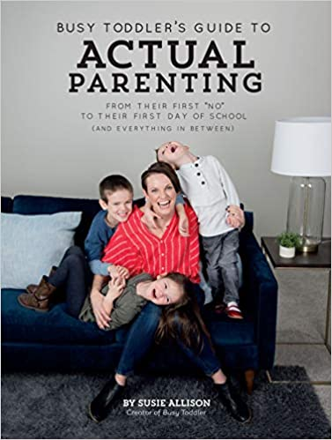
中文书名：《“熊孩子”教育指南：从他们第一次说“不”到他们第一天上学》
英文书名：BUSY TODDLER'S GUIDE TO ACTUAL PARENTING: FROM THEIR FIRST "NO" TO THEIR FIRST DAY OF SCHOOL (AND EVERYTHING IN BETWEEN)
作 者：Susie Allison
出 版 社：The Innovation Press
代理公司：DeFiore /ANA/Vicky Wen
出版时间：2020年9月
代理地区：中国大陆、台湾
页 数：288页
审读资料：电子稿
类 型：家教育儿
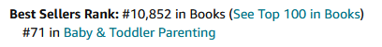

内容简介：

你不必在养育孩子的过程中感到孤独，你也不需要觉得自己很失败，你更不需要其他充斥着关于教育孩子的各种理论建议的育儿书。你需要的是对父母实际育儿的真正帮助。请对自己的育儿工作充满信心。

苏西·艾利森（Susie Allison），在线社区“熊孩子”（Busy Toddler）的创建者。她以其幽默和迷人的个性，帮助父母找到育儿的立足点，转变他们对童年的看法，告诉我们所有人如何去忽视所谓的育儿挫折。(是的，你的孩子舔了购物车，没关系——他们几乎都会这样做。)

在《“熊孩子”教育指南》中，苏西给出了自己的可行性建议，从日常生活到发脾气，从喋喋不休到教ABC。这本书还包括了50多个活动，可以帮助成千上万的父母度过午睡时间，“冰棍浴”就是其中的一个。

苏西分享了她养育三个孩子的真实经历，以及她作为幼儿园和小学一年级老师的专业知识。她简单可行的育儿方法会为你带来很多改善。

让苏西给你一些你真正需要的育儿建议吧。

作者简介：


苏西·艾利森（Susie Allison）是一个妈妈，有三个孩子，她和丈夫及家人在西雅图郊外过着幸福的生活。她也是一个庞大的在线社区“熊孩子”（Busy Toddler）的创建者，她曾被《早安美国》（Good Morning America）、《人物》杂志（PEOPLE Magazine）、《好管家》（Good Housekeeping）和《妇女节》（Women’s Day）等媒体报道。苏西拥有小学教育学位和8年的教学经验，对幼儿早教事业充满热情。

谢谢您的阅读！
请将反馈信息发至： 文清（Vicky）
安德鲁﹒纳伯格联合国际有限公司北京代表处
北京市海淀区中关村大街甲59号中国人民大学文化大厦1705室, 邮编：100872
电话：010-82449185
传真：010-82504200
Email: Vicky@nurnberg.com.cn
网址：www.nurnberg.com.cn
微博：http://weibo.com/nurnberg
豆瓣小站：http://site.douban.com/110577/
微信订阅号：ANABJ2002

